
UNIVERSIDADE DO ESTADO DO PARÁ
PRÓ-REITORIA DE PESQUISA E PÓS-GRADUAÇÃO
CENTRO DE CIÊNCIAS BIOLÓGICAS E DA SAÚDE
PROGRAMA DE PÓS-GRADUAÇÃO PROFISSIONAL EM CIRURGIA E PESQUISA EXPERIMENTAL

RELATÓRIO DE PRODUÇÃO TÉCNICA DE DISSERTAÇÃO DE MESTRADO
- IDENTIFICAÇÃO DO PROJETO
Titulo: COLOCAR MESMO TITULO DA DISSERTAÇÃO
Autor: ALUNO (nome completo)
Orientador: Docente Permanente do Programa
Coorientador (se houver): Docente Permanente do Programa
Linha de Pesquisa: Consultar o Regimento do PPGCIPE
Número total de produtos: Incluir produto principal e secundários

- INTRODUÇÃO - Fazer uma breve introdução (até 1000 caracteres) do assunto da pesquisa apresentando o problema e solução por meio da descrição do produto técnico-tecnológico principal, sua inserção social e aplicabilidade imediata. Incluir qual a motivação científica e prática (por se tratar de mestrado profissional) que justifica a pesquisa.

- INTEGRANTES DO NÚCLEO DE PRODUÇÃO INTECTUAL (NPI) (incluir nome completo, Instituição, CPF, e-mail, ORCID, link do currículo lattes de todos os integrantes)
- Mestrando
- Orientador
- Coorientador
- Staff (equipe de apoio técnico-administrativo e ao corpo docente que viabiliza o funcionamento de cursos de pós-graduação stricto sensu voltados ao mercado de trabalho, conforme diretrizes da CAPES)
- Egressos (ex-aluno de um mestrado profissional é um profissional titulado com foco em aplicar conhecimentos técnicos e teóricos para resolver problemas práticos e inovar no mercado de trabalho)
- Pós-graduandos
- Graduandos
- Alunos de Ensino Médio

- PROCESSO METODOLÓGICO (Descrever de maneira objetiva, prática e didática os passos adotados pela pesquisa).

- RESULTADOS PARA A AMOSTRA PESQUISADA (Fazer aqui uma demonstração concisa dos resultados obtidos na dissertação).

- PRODUÇÃO CIENTÍFICA, TÉCNICA E TECNOLÓGICA (Seguir os modelos ilustrados abaixo e destacar o nome do mestrando, do docente permanente do PPGCIPE e dos egressos).

COMPROVAÇÃO DOS DOCUMENTOS
PROFICIÊNCIA EM INGLÊS
ARTIGO DE VALIDAÇÃO
PUBLICAÇÕES
Capítulo de Livro
Livros Publicados
Organização de Livro Publicado
Publicação em Anais de e evento
Outros
EVENTOS CIENTÍFICOS
Participação em eventos científicos relacionados a área da Medicina III da CAPES ou afins
Apresentação de trabalho científico
Organização de eventos (Comissão Organizadora)
Avaliador de trabalhos científicos
Outros
CURSOS DE APERFEIÇOAMENTO
ORIENTAÇÕES
CO-ORIENTAÇÕES
PARTICIPAÇÃO EM BANCA AVALIADORA
APROVAÇÃO EM PROCESSO SELETIVO
NOMEAÇÃO EM CONCURSO PÚBLICO
MENÇÃO HONROSA OU PRÊMIOS
PRODUTOS TÉCNICO-TECNOLÓGICOS
Registro do Produto Principal
Registro de Produtos Secundários
Registro de vídeos
Registro de Obras
Registro de Programa de Computador
Patentes
Outros (YouTube, Spotify...)
CAPTAÇÃO DE RECURSOS (Com comprovação)
PLANILHA DE CRÉDITOS COMPLEMENTARES (Consultar no site do PPGCIPE)

PROFICIÊNCIA EM LÍNGUA INGLESA

PUBLICAÇÕES

- ARTIGOS CIENTÍFICOS

SANTOS, JCC; CALDAS, IFR.; TANNUS, LO; NASCIMENTO, JS ; SILVA, S. N. ; MIRANDA, L. C. A. ; VIANA, T. C. ; RAMOS, I. P. Consequências no desenvolvimento neuropsicomotor de recém-nascidos internados em Unidades de Terapia Intensiva neonatal. REVISTA ELETRÔNICA ACERVO EM SAÚDE, v. 25, p. 1-11, 2025.

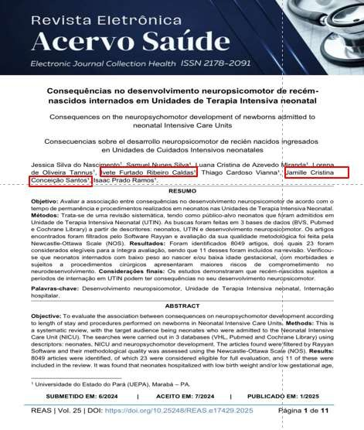

- CAPÍTULOS DE LIVRO
Santos, Jamille Cristina Conceição; Patrocínio, Liana Pillar Lima do; Tannus, Lorena de Oliveira; Vidal, Luciana Ferreira; Santos, Caroline Mendes; Caldas, Ivete Furtado Ribeiro. Exames laboratoriais e de imagem no diagnóstico de doenças respiratórias pediátricas. In: Carolin Mendes Santos; Ivete Furtado Ribeiro Caldas. (Org.). Exames laboratoriais pré-operatórios em Pediatria. 1ed.São Luís: Editora Pascal LTDA, 2025, v. 1, p. 113-126.

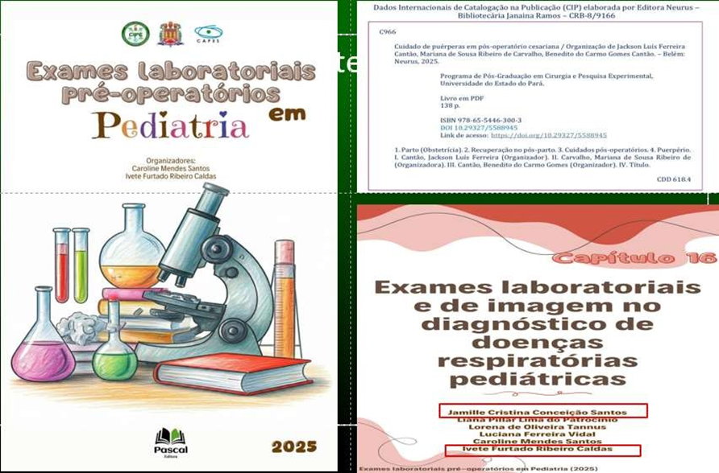

EVENTOS CIENTÍFICOS

- ORGANIZAÇÃO DE EVENTOS (COMISSÃO ORGANIZADORA)
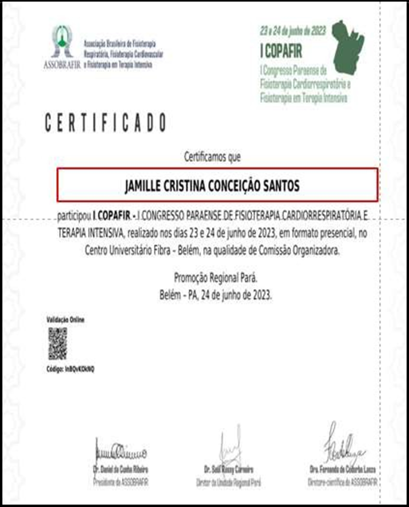

- AVALIADOR DE TRABALHOS CIENTÍFICOS
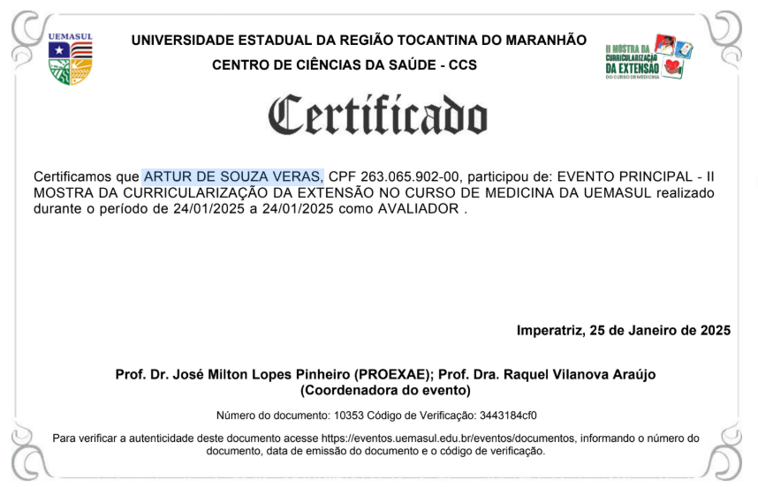

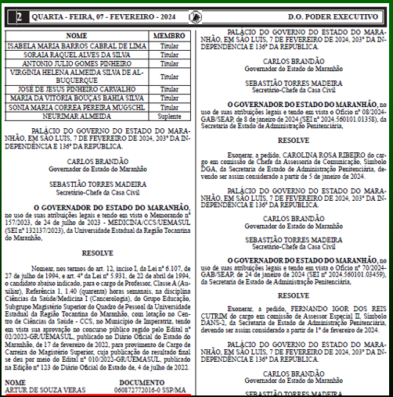
NOMEAÇÃO EM CONCURSO PÚBLICO

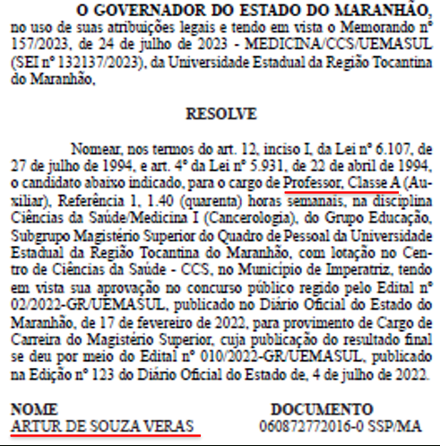

PRODUTOS TÉCNICO-TECNOLÓGICOS

REGISTRO DE PROGRAMA DE COMPUTADOR
SANTOS, JCC; CALDAS, IFR.; TANNUS, LO. AIRPED: Tecnologia de apoio ao profissional da saúde no cuidado respiratório de pacientes pediátricos cirúrgicos. 2025. Patente: Programa de Computador. Número do registro: BR512025003838-0, data de registro: 26/06/2025, título: "AIRPED: Tecnologia de apoio ao profissional da saúde no cuidado respiratório de pacientes pediátricos cirúrgicos", Instituição de registro: INPI - Instituto Nacional da Propriedade Industrial.

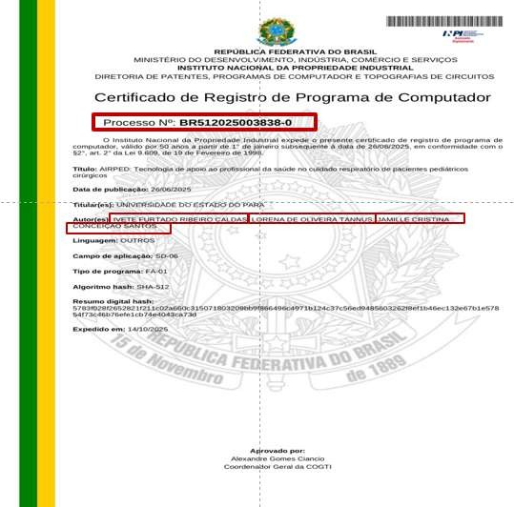

- REGISTRO DE VÍDEO
SANTOS, JAMILLE CRISTINA CONCEIÇÃO; TANNUS, L. O. ; CANCIAN, PÂMELA DAIANA; CALDAS, I. F. R. ; PATROCINIO, L. P. L. ; VIDAL, LF . FIXAÇÃO DE TUBO ENDOTRAQUEAL EM PEDIATRIA. 2025.

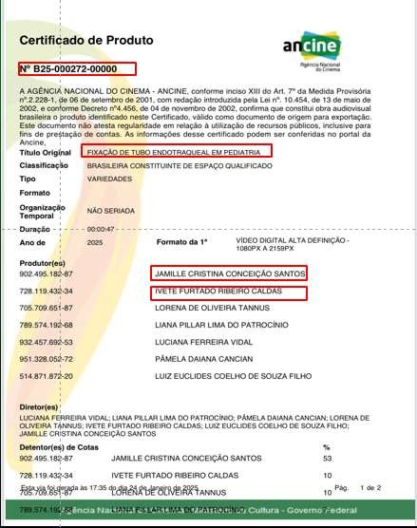

- CANAL YOUTUBE
Link de acesso: https://www.youtube.com/@jamillesantos5244

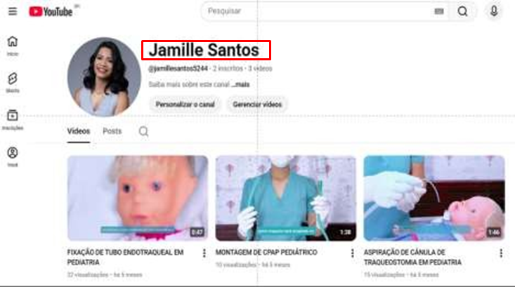

Créditos Complementares (atingir no mínimo 10 créditos) | Pontuação | Pontuação atribuída pelo discente | Pontuação atribuída pela Coordenação
Artigo completo ligado ao programa publicado em periódico (Qualis A1 ou A2) | 1
Artigo completo ligado ao programa publicado em periódico (Qualis B1 ou B2) | 0,5
Artigo completo ligado ao programa publicado em periódico (Qualis B3 a B5) (máximo 04) | 0,25
Autoria de capítulo de livro publicado por editora nacional (máximo 2 / ano) | 0,25
Autoria de capítulo de livro publicado por editora internacional (máximo 2 / ano) | 0,5
Organização de livro publicado por editora nacional (máximo 2 /ano) | 0,25
Organização de livro publicado por editora internacional (máximo 2 /ano) | 0,5
Autoria de trabalho completo publicado em anais de evento científico nacional (máximo 2/ ano) | 0,25
Autoria de trabalho completo publicado em anais de evento científico internacional (máximo 2/ ano) | 0,5
Trabalho científico apresentado em eventos científicos relacionados a área da Medicina III da CAPES ou afins (máximo 04) | 0,5
Participação em eventos científicos relacionados a área da Medicina III da CAPES ou afins (máximo 04) | 0,25
Comitê de Ética (CEP e ou CEUA) aprovado referente ao projeto do Mestrado | 0,5
Presença em defesas de Tese (máximo 04) | 0,25
Participação nas Jornadas de apresentação de Projetos | 0,25
Patente depositada | 0,5
Patente concedida | 1
Programa de Computador registrado | 1
Orientação concluída de TCC, especialização ou residência | 1
Prêmio de mérito ou destaque científico | 0,25
Participação como membro de banca de TCC, especialização ou residência (máximo 04) | 0,25
Projeto aprovado com fomento externo a UEPA | 1
Participação em disciplinas de graduação ou pós-graducação Latu Sensu (máximo 2) | 0,25
Pontuação Total |  |  | XX

